Звіт про роботу методичної кафедри учителів початкових класів Комунального закладу “Сахновщинський навчально-реабілітаційний центр” Харківської обласної ради у 2025/2026 навчальному році.
Завершується 2025/2026 навчальний рік — рік, який вимагав від нас не лише професійної майстерності, а й надзвичайної адаптивності, стійкості та емпатії. Робота нашої методичної кафедри була спрямована на реалізацію головної мети: забезпечення якісної освіти та соціалізації дітей з особливими освітніми потребами в умовах воєнного стану та дистанційного навчання.
Дозвольте підбити підсумки нашої спільної діяльності за основними напрямами.

1. Нормативно-правове та організаційне забезпечення
На І засіданні ми заклали фундамент нашої роботи. Було опрацьовано нормативні документи МОН України, визначено особливості оцінювання навчальних досягнень учнів та затверджено індивідуальні освітні траєкторії. Важливим кроком став перехід на оновлену науково-методичну тему та продовження роботи з електронними журналами на платформі «Нові знання», що значно цифровізувало наш освітній простір.

2. Соціальна адаптація та психологічний супровід
ІІ засідання, проведене у форматі методичного лекторію, було присвячене серцю нашої роботи — соціальній адаптації дітей з інтелектуальними порушеннями. Ми детально розглянули:
- Етапи та методи підтримки соціалізації (доповідь Швидкої І. А.).
- Психолого-педагогічні умови адаптації молодших школярів (Рябченко С. С.).
- Побудову індивідуальних маршрутів розвитку (Годунко М. С.). Особливу увагу приділили проєкту «Корекційно-методична скарбничка», який став дієвим інструментом для обміну досвідом.

3. Компетентнісний підхід та інновації
Під час ІІІ засідання («Панорама педагогічних ідей») ми заглибилися в теорію та практику формування ключових компетентностей. Ми дійшли висновку, що для дітей з ООП компетентнісний підхід — це насамперед підготовка до самостійного життя.
- Васюта В. В. розкрила особливості підходу в спеціальній освіті.
- Шуть Л. П. представила методи формування основних життєвих навичок. Ми також успішно провели творчий звіт вчителів, що атестуються, продемонструвавши високий рівень професійного зростання колективу.

4. Робота над методичними темами
Протягом року кожен член кафедри працював над своєю важливою нішею:
- М. С. Годунко працювала над розвитком зв'язного мовлення як засобу самосвідомості.
- В. В. Васюта та Т. С. Лимешко впроваджували ігрові методи та активізацію пізнавальної діяльності на уроках математики.
- О. Л. Мізюріна зосередила увагу на математичних компетентностях учнів з ООП.
- Л. П. Шуть опікувалася критично важливим питанням ментального здоров'я в умовах війни.
- І. А. Швидка успішно реалізовувала методи подолання вад мовлення у дітей із системним недорозвиненням мовлення.
Також відмічаю традиційність членів МК у поширенні свого досвіду на різноманітних освітянських сайтах та платформах таких, як «Всеосвіта», «Освіта.UA». Підтвердженням цьому є отримані педагогами сертифікати, свідоцтва на дипломи.
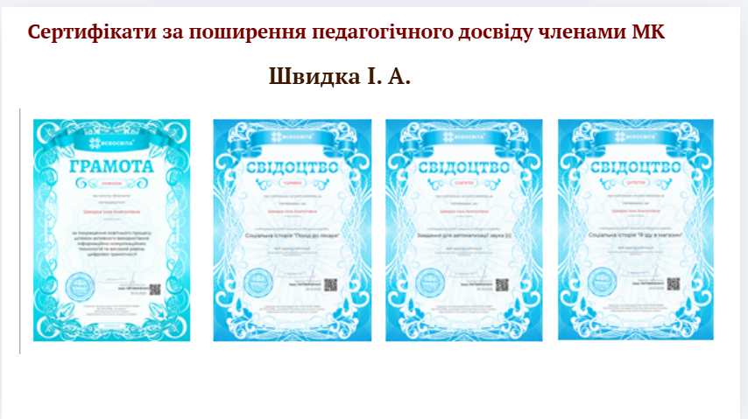
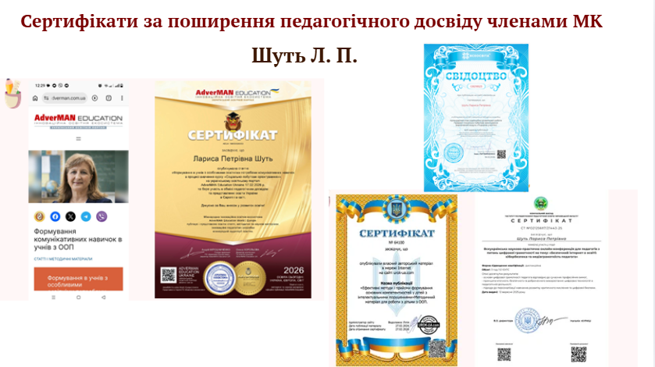
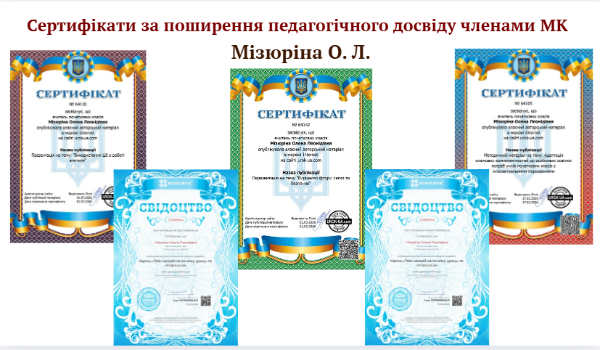

5. Подолання освітніх втрат та робота з батьками
Одним із пріоритетних завдань був моніторинг та подолання освітніх втрат. Завдяки розробленим стратегіям та індивідуальному підходу, нам вдалося скоригувати навчальний процес так, щоб кожен учень відчув ситуацію успіху. Не менш важливою була постійна комунікація з батьками, надання їм психологічної підтримки та консультування щодо безпеки дітей в інтернеті.

Висновки
Аналізуючи виконання плану, можна констатувати, що методична кафедра спрацювала як єдина команда. Ми не лише виконали програму, а й створили гуманне, психологічно комфортне середовище для наших вихованців.
На наступний 2026/2027 навчальний рік ми плануємо:

1. Цифрова трансформація та інновації
- Інтеграція ШІ: Поглиблення навичок використання штучного інтелекту для створення індивідуалізованих завдань, адаптованих до потреб кожного учня.
- Цифрова педагогіка: Удосконалення методик дистанційного навчання через ширше впровадження сучасних цифрових інструментів.

2. Методичне та середовищне вдосконалення
- «Корекційно-методична скарбничка»: Систематичне наповнення бази новими авторськими розробками та дидактичними матеріалами.
- Стандарти НУШ: Оновлення та адаптація освітнього середовища відповідно до вимог Нової української школи.

3. Психологічна підтримка та безпека
- Ментальне здоров’я: Реалізація програм психологічної стійкості та «Self-care» (турботи про себе) для вчителів і здобувачів освіти.
- Академічна доброчесність: Формування культури чесного навчання та відповідального ставлення до освітнього процесу з раннього віку.

4. Педагогіка партнерства
- Активна взаємодія з родиною: Перехід від моделі «батьки-спостерігачі» до моделі «батьки — активні учасники корекційного процесу».
- Прозорість та довіра: Посилення співпраці з батьками на засадах академічної доброчесності та спільної відповідальності за результат.
Голова методичної кафедри
вчителів початкових класів Олена МІЗЮРІНА

